**«Алтын жұлдыз » төсбелгісі.**

11 нен 14 мамыр аралығында «Бурабай» ауданына, «Звездный» сауыктыру лагерінде аға тәлімгер Жұмабаева М.Б. «Алтын жұлдыз Балалар үшін» деген төсбелгіні Елена Александровна Дмитриенко табыс етті.Сонымен қатар аға тәлімгер сертификат алды.

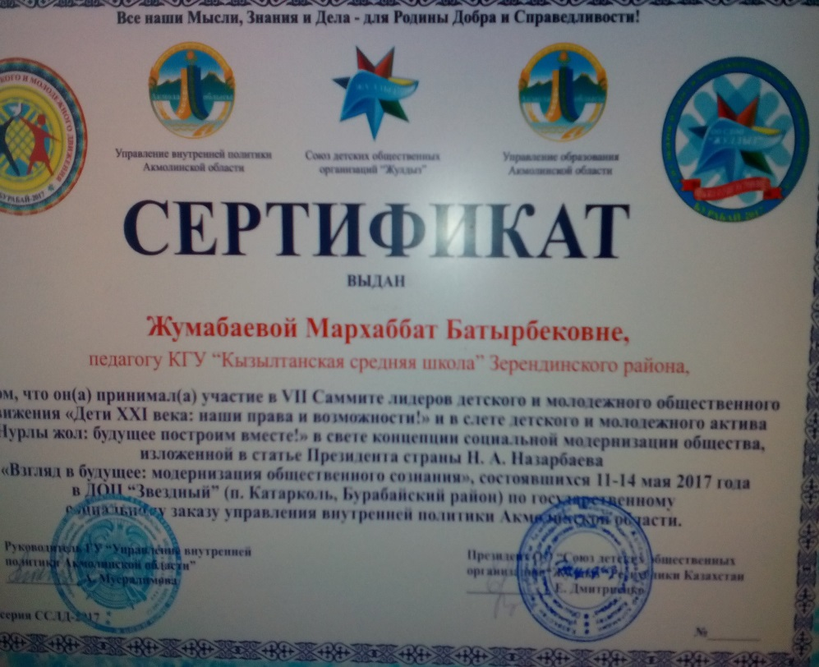

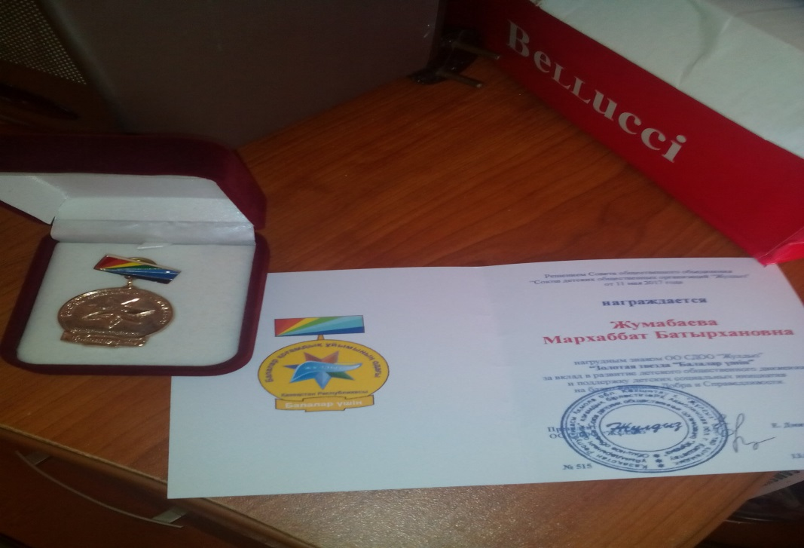

**Тәрбие жұмысын ұйымдастырушы: Байсеитова С.А.**